**«Тілдер мүмкіндігі мектебі»**

**Ашық есік күні**

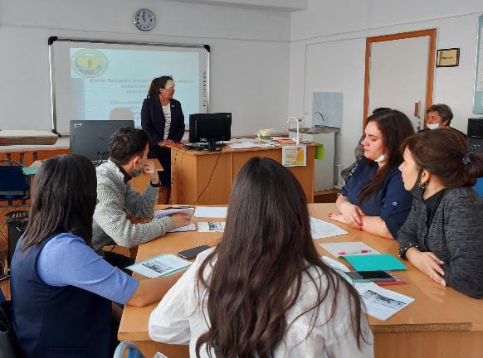

**Мақсаты: Білім беру үдерісіне пәнаралық интеграция идеяларын енгізу бойынша ауыл педагогтарының жұмыс тәжірибесін көрсету.**

|  |  |  |
| --- | --- | --- |
| 9.00 –9.55 | Іс-шараға қатысушыларды тіркеу. Ашылуы | Радионова Е.Я. |
| 09.55- 10.40 | Қазақ тілі+Қазақстан тарихы+жаратылыстану пәнідері бойынша біріктірілген сабақ  5 сынып | Оразова А.З.  Омарова Н.Д.  Эгамбердиев А.Э. |
| 10.55-11.40 | Ағылшын тілі+химия пәндері бойынша біріктірілген сабақ  7 сынып | Щеглова О.О.  Захарова Ю.Л. |
| 11.40-12.00 | Өтілген сабақтар талдауы |  |
| 12.00-13.00 | "Топпен сабақ беру жаңартылған білім беру мазмұны аясындаға заманауи тәсілдердің бірі» коучинг |  |
| 13.00 | Түскі ас |  |

**День открытых дверей**

**«Школа языковых возможностей»**



**Цель: демонстрация опыта работы сельских педагогов по внедрению идей межпредметной интеграции в образовательный процесс**

|  |  |  |
| --- | --- | --- |
| 9.00 –9.55 | Регистрация участников мероприятия.  Открытие. | Радионова Е.Я. |
| 09.55- 10.40 | Интегрированный урок история Казахстана + казахский язык + естествознание 5 класс Тема: «Возникновение жизни на Земле» | Оразова А.З.  Омарова Н.Д.  Эгамбердиев А.Э. |
| 10.55-11.40 | Интегрированный урок химия + английский язык 7 класс  Тема: «Питательные вещества в составе продуктов питания» | Щеглова О.О.  Захарова Ю.Л. |
| 11.40-12.00 | Анализ посещённых уроков |  |
| 12.00-13.00 | Коучинг «Командное преподавание как один из современных подходов в обновлении содержания образования» |  |
| 13.00 | Обед |  |

**Openinq day**

**«School of language opportunities»**



**Aims: Demonstration of the experience of village teachers in introducing ideas of intersubject integration into the educational process.**

|  |  |  |
| --- | --- | --- |
| 9.00 –9.55 | Participants‘ registration  Forum opening | Радионова Е.Я |
| 09.55- 10.40 | Integrated lesson History of Kazakhstan+Kazakh+Natural science «The emergence of life on the earth»  (5 form) | Оразова А.З.  Омарова Н.Д.  Эгамбердиев А.Э. |
| 10.55-11.40 | Integrated lesson Chemistry +English lesson "Nutrients in the composition of food"  (7 form) | Щеглова О.О.  Захарова Ю.Л. |
| 11.40-12.00 | Analysis of attended lessons. |  |
| 12.00-13.00 | Coaching «Team teaching as one of the modern approaches in updating the content of education» |  |
| 13.00 | Dinner |  |

Жалғыз-біз бір тамшымыз,бірге-мұхитпыз.

В одиночку мы одна капля.

Вместе мы - океан.

Individually, we are one drop. Together, we are an ocean

*Ryunosuke Satoro*



**«Тілдер мүмкіндігі мектебі» ашық есік күні**

**День открытых дверей**

**«Школа языков возможностей»**

**Openinq day**

**«School of language**

**opportunities»**

06.04.2022 ж.